Caso de Uso
Proyecto SLORT
Mostrar perfil operador

CONTROL DE MODIFICACIONES POR CAMBIO DE VERSIONES

VERSIÓN | PARTES QUE CAMBIAN | DESCRIPCIÓN DEL CAMBIO | FECHA DE CAMBIO | AUTOR
1 | N/A | Versión Inicial | 01-06-2010 | Grupo SLORT

Índice
1 Índice 31
1. Diagrama de Casos de Uso del Análisis. 32
2. Caso de Uso: Mostrar perfil operador 33
2.1. Detalle 33

Diagrama de Casos de Uso del Análisis.

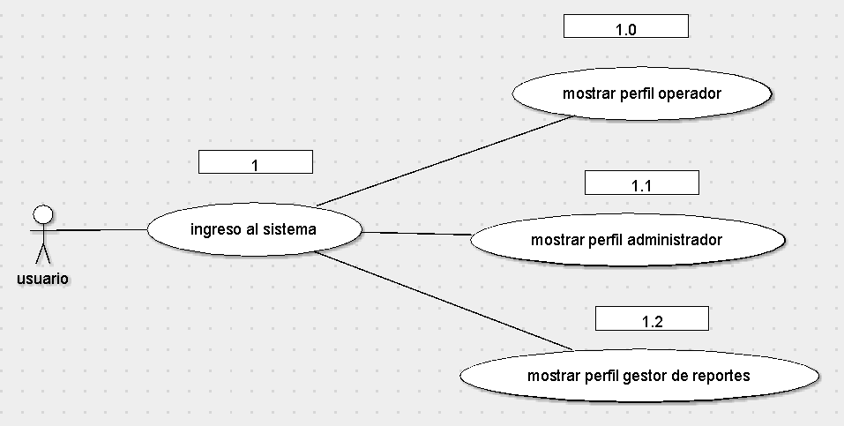

Caso de Uso: Mostrar perfil operador

Detalle

CU-SLORT0001.0 | Mostrar perfil operador
Versión | 1.0
Descripción | Esta funcionalidad permite visualizar las vistas a las cuales tiene acceso el perfil operador.
Flujo Principal | Paso | Acción
 | 1 | Se determina el tipo de usuario. Se invoca al CU CU-SLORT-1-Ingresar al sistema.
 | 2 | Se visualizan las siguientes vistas para el usuario operador:  - Reservas (Vista de inicio por default)  - Consultar Ubicación Flota  - Reporte histórico de viajes  - Administrar Clientes  - Cambiar Clave
Excepciones | Paso | Acción
Excepciones | 2.1 | No se pudo conectar a la base
Excepciones |  | Informar con un error técnico lo sucedido y no dejar continuar
Excepciones | 2.2 | El usuario “Operador” no tiene vistas asignadas.
Excepciones |  | Informar al administrador del sistema
Comentarios

